1. Identificação do Sistema

1.1. Enquadramento do Projeto

O projeto Financial Analysis App surge no contexto da aplicação de conhecimentos de programação em Python, modelação de base de dados e desenvolvimento de sistemas de informação à área de análise financeira e da gestão empresarial.

A informação financeira das empresas encontra-se frequentemente distribuída por relatórios anuais e documentos oficiais, o que pode dificultar a sua consulta, organização e comparação. Esta situação torna relevante o desenvolvimento de uma aplicação que centralize os dados e facilite a sua análise.

1.2. Conceito de Aplicação

O Financial Analysis App é uma aplicação destinada à consulta, organização e comparação de informação financeira de empresas, com foco inicial no setor do luxo.

A aplicação permitirá organizar os dados financeiros por empresa e ano fiscal, consultar indicadores relevantes e comparar o desempenho financeiro de diferentes empresas. Pretende-se ainda permitir a utilização por várias utilizadores e a possibilidade de guardar comparações para consulta posterior.

1.3. Problema Identificado

A consulta e comparação de informação financeira de diferentes empresas pode exigir a recolha manual de dados provenientes de várias fontes, bem como a sua organização em folhas de cálculo ou outros documentos.

Este processo pode tornar-se moroso, dificultar a comparação entre empresas e períodos fiscais e aumentar o risco de inconsistência na organização dos dados.

1.4. Solução Proposta

Propõe-se o desenvolvimento de uma aplicação web em Python, apoiada numa base de dados relacional SQLite, que permite centralizar a informação financeira das empresas e facilitar a sua consulta, organização e comparação.

A aplicação deverá permitir consultar dados financeiros por empresa e ano fiscal, calcular indicadores relevantes, comparar o desempenho de diferentes empresas e apresentar os resultados através de tabelas e representações gráficas. Pretende-se ainda possibilitar a utilização por vários utilizadores e a gravação de comparações para consulta posterior.

A solução será desenvolvida segundo uma arquitetura em camadas, separando a interface web, a lógica do negócio e o acesso aos dados, de modo a facilitar a manutenção, a validação da informação e a evolução futura do sistema.

1.5. Público-alvo

A aplicação destina-se principalmente a:
- Estudantes e docentes das áreas de gestão, finanças e análise de dados;
- Analistas financeiros e profissionais da área da gestão;
- Utilizadores interessados em consultar e comparar o desempenho financeiro de empresas-

O âmbito inicial incidirá sobre empresas do setor do luxo, podendo a estrutura ser adaptada futura a outros setores de atividade.

1.6. Arquitetura Geral do Sistema

O sistema será organizado em três camadas principais: apresentação, lógica de negócio e acesso de dados. A comunicação entre estas camadas permitirá receber pedidos dos utilizadores, validar e processar a informação, consultar ou atualizar a base de dados e apresentar os resultados.

Figure 1- Arquitetura Geral do Sistema

O esquema representa a organização da aplicação em três camadas:
- Apresentação;
- Lógica de negócio;
- Persistência.
A informação é transmitida entre as camadas para permitir o processamento dos pedidos de utilizador, o acesso aos dados financeiros e a apresentação dos resultados.

2. Objetivo e Contexto

O objetivo principal do projeto Financial Analysis App é desenvolver uma aplicação que facilite a análise e comparação do desempenho financeiro de empresas ao longo de diferentes exercícios fiscais.

Para alcançar este objetivo, pretende-se:
- Organizar os dados financeiros por empresa e exercício fiscal;
- Consultar e comparar indicadores financeiros, incluindo receitas, resultado operacional, resultado líquido e margens de rendibilidade;
- Apresentar os resultados através de tabelas e gráficos que facilitem a interpretação da informação;
- Permitir a gestão de contas de utilizador e, caso seja implementada nesta fase, guardar comparações financeiras individuais.

Numa fase inicial, a análise incidirá sobre empresas do setor do luxo, nomeadamente LVMH, Kering e Richemont. A estrutura da aplicação deverá permitir a inclusão de outras empresas e setores numa fase posterior.

3. Fronteiras do Sistema

As fronteiras do sistema delimitam as funcionalidades previstas para o Financial Analysis App, distinguindo as operações que fazem parte da aplicação das funcionalidades que não serão abrangidas nesta fase do projeto.

3.1. Funcionalidades Incluídas

O sistema deverá contemplar as seguintes funcionalidades:
- Gestão de empresas: registar, consultar, editar e eliminar informação relativa às empresas analisadas;
- Gestão de dados financeiros: registar e consultar dados financeiros por empresa e exercício fiscal;
- Validação dos dados: verificar a consistência e a integridade da informação introduzida;
- Cálculo de indicadores financeiros: calcular indicadores relevantes, como margens de rentabilidade e taxas de crescimento;
- Comparação financeira: permitir comparar indicadores de diferentes empresas e exercícios fiscais;
- Gestão de utilizadores: permitir a criação e autenticação de contas de utilizador;
- Comparações guardadas: possibilitar a gravação de comparações financeiras para consulta posterior, caso esta funcionalidade seja implementada nesta fase.

3.2. Funcionalidades Excluídas

Nesta fase, o sistema não deverá abranger:
- Integração automática com bolsas de valores ou plataformas financeiras externas;
- Atualização automática dos dados financeiros a partir de relatórios anuais;
- Gestão de investimentos, carteiras de ativos ou transações financeiras;
- Previsões financeiras avançadas baseadas em modelos estatísticos ou de aprendizagem automática;
- Funcionalidades de gestão empresarial que não estejam diretamente relacionadas com análise financeira.

Estas limitações permitem concentrar o desenvolvimento na organização, consulta, análise e comparação de dados financeiros, mantendo o projeto adequado aos objetivos da formação.

4. Requisitos do Sistema

4.1. Requisitos Funcionais

ID | Requisito Funcional | Descrição
RF01 | Consultar empresas | O sistema deve permitir consultar a lista de empresas disponíveis.
RF02 | Consultar dados financeiros | O sistema deve permitir consultar os dados financeiros das empresas por exercício fiscal.
RF03 | Comparar empresas | O sistema deve permitir comparar os indicadores financeiros de duas ou mais empresas.
RF04 | Consultar indicadores financeiros | O sistema deve permitir visualizar indicadores como a margem operacional, a margem líquida e a evolução da receita.
RF05 | Visualizar gráficos | O sistema deve permitir visualizar graficamente a evolução dos indicadores financeiros.
RF06 | Consultar informação detalhada | O sistema deve permitir consultar os dados financeiros associados a cada empresa e exercício fiscal.
RF07 | Guardar comparações | O sistema deve permitir guardar comparações para consulta posterior.
RF08 | Gerir comparações guardadas | O sistema deve permitir consultar e eliminar comparações guardadas pelo utilizador.

4.2. Requisitos Não Funcionais

ID | Requisito Não Funcional | Descrição
RNF01 | Usabilidade | A aplicação deve apresentar uma interface simples e intuitiva, facilitando a consulta e a comparação dos dados financeiros.
RNF02 | Desempenho | A aplicação deve processar as consultas e apresentar os resultados num período de tempo adequado à dimensão dos dados utilizados.
RNF03 | Fiabilidade dos dados | Os dados financeiros devem ser armazenados de forma estruturada e consistente, garantindo a integridade das relações entre as entidades da base de dados.
RNF04 | Manutenibilidade | O código deve estar organizado em módulos, separando a interface, a lógica de negócio e o acesso à base de dados.
RNF05 | Compatibilidade | A aplicação deve poder ser executada num ambiente compatível com as tecnologias utilizadas no seu desenvolvimento.
RNF06 | Segurança | O acesso à base de dados e o tratamento dos dados introduzidos pelo utilizador devem seguir práticas que reduzam o risco de erros de operações não autorizadas.

5. Modelo E-R Preliminar

O modelo Entidade-Relacionamento (E-R) pretende representar as principais entidades do sistema e as relações estabelecidas entre elas.

Nesta fase, propõem-se as seguintes entidades:

USER
- id (PK, INTEGER)
- username (VARCHAR, NOT NULL, UNIQUE)
- email (VARCHAR, NOT NULL, UNIQUE)
- password_hash (VARCHAR, NOT NULL)
- created_at (TIMESTAMP, NOT NULL)

COMPANY
- id (PK, INTEGER)
- name (VARCHAR, NOT NULL)
- sector (VARCHAR, NOT NULL)
- currency (VARCHAR, NOT NULL)

FINANCIAL_RECORD
- id (PK, INTEGER)
- company_id (FK → COMPANY.id, NOT NULL)
- fiscal_year (INTEGER, NOT NULL)
- revenue (NUMERIC, NOT NULL)
- operating_income (NUMERIC, NOT NULL)
- net_income (NUMERIC, NOT NULL)
- total_assets (NUMERIC, NOT NULL)
- total_liabilities (NUMERIC, NOT NULL)
- equity (NUMERIC, NOT NULL)
- UNIQUE (company_id, fiscal_year)

SAVED_COMPARISON
- id (PK, INTEGER)
- user_id (FK → USER.id, NOT NULL)
- name (VARCHAR, NOT NULL)
- created_at (TIMESTAMP, NOT NULL)

COMPARISON_COMPANY
- comparison_id (PK, FK → SAVED_COMPARISON.id)
- company_id (PK, FK → COMPANY.id)

Nesta proposta, cada utilizador poderá guardar várias comparações, e cada comparação poderá incluir várias empresas. Uma empresa poderá estar associada a vários registos financeiros, correspondentes a diferentes exercícios fiscais.

A entidade COMPARISON_COMPANY permitirá representar a relação de muitos-para-muitos entre as comparações guardadas e as empresas. A chave primária composta por comparison_id e company_id impede que a mesma empresa seja adicionada mais do que uma vez à mesma comparação.

O modelo apresentado é preliminar e poderá ser ajustado após a análise detalhada dos requisitos e das regras de negócio.
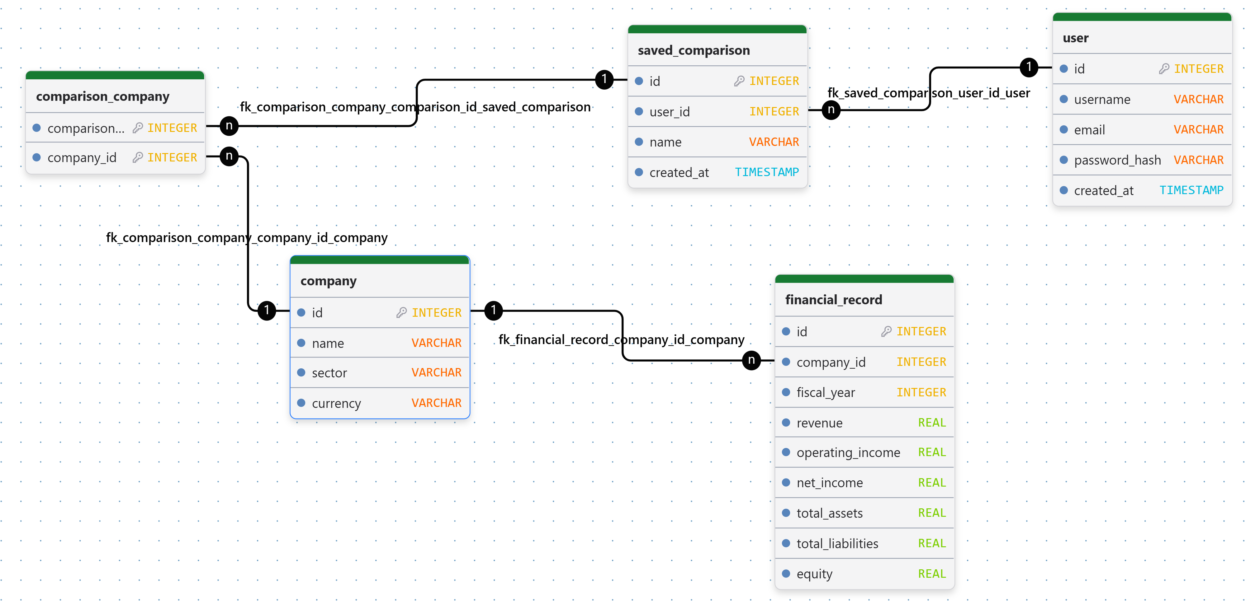Figure 2- Modelo E-R Preliminar

6. SGBD Escolhido e Justificação

O SGBD inicialmente selecionado é o SQLite, por se tratar de um sistema de gestão de bases de dados relacionais leve, que não exige a instalação e configuração de um servidor de base de dados independente.

A escolha justifica-se pelos seguintes fatores:
- Facilidade de configuração e integração com Python;
- Armazenamento dos dados num ficheiro local;
- Suporte de tabelas, chaves primárias, chaves estrangeiras e restrições de integridade;
- Adequação à dimensão e aos objetivos iniciais do projeto;
- Facilidade de desenvolvimento, teste e manutenção.

O SQLite permite armazenar contas de diferentes utilizadores e a informação associada às respetivas contas. A autenticação e o controlo de acessos serão da responsabilidade da aplicação, caso estas funcionalidades sejam incluídas no âmbito final do projeto.

Caso os requisitos de utilização simultânea ou a evolução futura da aplicação o justifiquem, poderá ser considerada a utilização do PostgreSQL, um SGBD com arquitetura cliente-servidor, mais adequado a determinados cenários com maior concorrência de acessos.

A escolha do SGBD será confirmada durante o desenvolvimento, tendo em conta os requisitos da formação e as necessidades da aplicação.

7. Opção Escolhida

A opção selecionada é a Opção Livre.

Esta escolha permite desenvolver uma aplicação orientada para a análise financeira, de acordo com os interesses e os objetivos de aprendizagem do formando.

O projeto permitirá aplicar conhecimentos de programação em Python, modelação de dados, bases de dados relacionais, arquitetura em camadas, validação de dados e desenvolvimento de operações sobre entidades.

A solução será desenvolvida de forma incremental, privilegiando a separação entre a interface, a lógica de negócio e a persistência dos dados, bem como a organização, a documentação e a facilidade de realização de testes ao código.

8. Planeamento e Calendarização

O planeamento de projeto encontra-se representado no gráfico de Gantt seguinte, que apresenta as principais tarefas previstas, a sua duração e a respetiva calendarização até à data de entrega final.

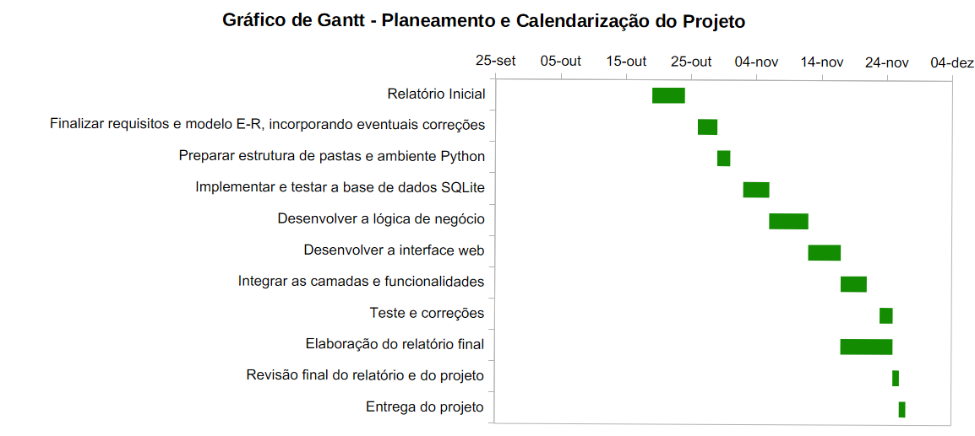Figure 3- Gráfico de Gantt - Planeamento e Calendarização do Projeto
9. Link do Repositório GitHub

O código-fonte e a documentação do projeto serão disponibilizados no seguinte repositório GitHub:
- Nome do Repositório: financial-analysis-app
- Ligação: GitHub - lidiapcarvalho/financial-analysis-app · GitHub

